রংপুরের পত্র পত্রিকার দেড়শো বছরের ইতিহাস : বাংলাদেশের প্রথম সংবাদপত্র "রঙ্গপুর বার্তাবহ"
উত্তরের অন্যতম প্রাচীন জনপদ রংপুর। রংপুরের রয়েছে গৌরবোজ্জ্বল এবং সমৃদ্ধ অতীত। সম্প্রতি রংপুরবাসী ধারাবাহিক আন্দোলনের ফসল হিসেবে প্রতিষ্ঠিত হয়েছে রংপুর সিটি কর্পোরেশন। এর আগে রংপুরকে বিভাগ ঘোষণা করায় রংপুর এখন দেশের সপ্তম বিভাগীয় শহর এবং দশম সিটি কর্পোরেশন।
তবে একটি দিক দিয়ে রংপুর অন্য অঞ্চলের থেকে অনেক অনেক দূর এগিয়ে রয়েছে। ভাবতে অবাক লাগে আজ থেকে দেড়শত বছর আগে রংপুরের সদ্যপুস্করনীর মতো একটি এলাকা থেকে সংবাদ পত্র প্রকাশিত হয়েছিল যা ছিল বাংলাদেশের প্রথম সংবাদপত্র। পত্রিকার নাম ছিল "রংপুর বার্তাবহ"।
রংপুরের পত্র পত্রিকা :
১৮৪৭ সালের আগস্টের শেষভাগে (ভাদ্র ১২৫৪ বঙ্গাব্দ) রংপুর থেকে প্রকাশিত হয় সংবাদ পত্র "রঙ্গপুর বার্তাবহ"। কুন্ডির জমিদার কালী চন্দ্র রায় চৌধুরীর অর্থায়নে প্রকাশিত হয় এই পত্রিকা। সম্পাদক ছিলেন গুরুচরন রায়।এটাই বাংলাদেশের (বর্তমান) প্রথম সংবাদ পত্র। ১৮৫৭ সালের ১৩ জুন গভর্নর লর্ড ক্যানিং জারী করেন ১৫ নং আইন। মুদ্রণ যন্ত্রের স্বাধীনতা নাশক এই আইনে ১৮৫৯ সালে বন্ধ করে দেয়া হয় রঙ্গপুর বার্তাবহ। প্রকাশিত হওয়ার সময় থেকে পরের এক যুগ সময় রঙ্গপুর বার্তাবহ মানুষকে সচেতন করার ক্ষেত্রে যে বলিষ্ঠ ভূমিকা রেখেছিল তা সত্যিই গর্ব করার মতো।

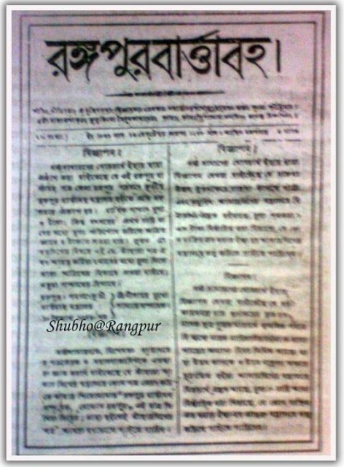 |  | এর পরে বৃহত্তর রংপুর থেকে আর একটি প্রথম শ্রেণীর পত্রিকা প্রকাশিত হয়েছিল। ১৮৬০ সালের এপ্রিলে "রঙ্গপুর দিক প্রকাশ" প্রকাশিত হয়। এই পত্রিকার প্রধান পৃষ্ঠপোষক ছিলেন কাকিনার জমিদার শম্ভু চন্দ্র রায় চৌধুরী। সম্পাদক ছিলেন মধু সূদন ভট্টাচার্য। এই পত্রিকাটি ২৪ বছর টিকে ছিল। উনবিংশ শতাব্দীর শেষ দিকে এসে রংপুর অঞ্চল থেকে বেশ কিছু পত্রিকা প্রকাশিত হয়। এর মধ্যে উল্লেখযোগ্য হলো রংপুরের আদি শহর মাহিগঞ্জ থেকে প্রকাশিত "উত্তরবঙ্গ হিতৈষী"। পাক্ষিক এই পত্রিকাটির প্রকাশ কাল ১৮৮৭ সাল।

১৯০৭ সালে প্রকাশিত হয় "রংপুর দর্পণ"। এই পত্রিকাটি ছিল সাপ্তাহিক। ১৯০৮ সালে বৃহত্তর রংপুরের লালমনিরহাট এর কাকিনা শাহরিয়া প্রিন্টিং ওয়ার্কস থেকে কবি শেখ ফজলুল করিমের সম্পাদনায় প্রকাশিত হয় "বাসনা"। এটি ছিল সমালোচনা ধর্মী মাসিক পত্রিকা একটি । এই পত্রিকাকে ঘিরেই রংপুর অঞ্চলে গড়ে উঠেছিল একটি শক্তিশালী সাহিত্যিক গোষ্ঠী।
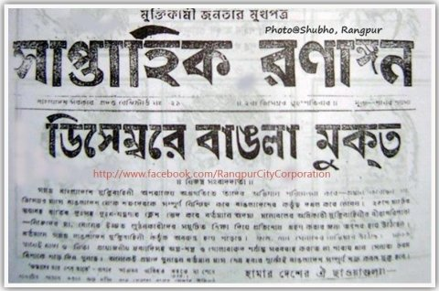
১৯১০ সালে ক্ষত্রিয় সমিতি প্রতিষ্ঠিত হলে প্রকাশিত হয় "ক্ষত্রিয়" নামে একটি পত্রিকা। ১৯২৬ সালে রাম মোহন ক্লাব প্রতিষ্ঠিত হলে ক্লাব কর্তৃপক্ষ "মিলন" নামে একটি সাহিত্য পত্রিকা প্রকাশ করে। এই পত্রিকা প্রথম ত্রৈমাসিক ছিল পরে যা মাসিক রুপে প্রকাশিত হয়। দেশ বিভাগকালীন সময়ে রংপুর থেকে প্রকাশিত হয় "কোরবান", যা ছিল মুসলিম ন্যাশনাল গার্ডের পত্রিকা। পাকিস্তান রাষ্ট্রের জন্ম হলে এই পত্রিকা বন্ধ হয়ে যায়।
১৯৬০ সালে আবু সাদেক পেয়ারার সম্পাদনায় প্রকাশিত হয় "সাপ্তাহিক উত্তর বাংলা"। ইসহাক চৌধুরীর সম্পাদনায় প্রকাশিত হয় "বার্তা" নামে আরেকটি সাপ্তাহিক পত্রিকা। ১৯৬১ সালে কারমাইকেল কলেজের অধ্যাপক মোঃ আবু তালিবের সম্পাদনায় প্রকাশিত হয় "রাহবার"। একই সময় জেলা পরিষদের উদ্যোগে এবং কবি কায়সুল হকের সম্পাদনায় প্রকাশিত হয় "মাসিক উন্নয়ন"। পরে এই পত্রিকার সম্পাদক হন অধ্যাপক নূরুল ইসলাম। এসময় সন্ধানী সংঘের তসলিম উদ্দিন বাবু বের করেন মাসিক সন্ধানী।
১৯৭১ সালে মহান মুক্তিযুদ্ধ চলাকালীন সময় মুক্তাঞ্চল থেকে প্রকাশিত হতো "রণাঙ্গন" নামে একটি সাপ্তাহিক পত্রিকা যার সম্পাদক ছিলেন মুক্তিযোদ্ধা গোলাম মোস্তফা বাটুল। খুব গোপনে মুক্তিযোদ্ধাদের কাছে পৌঁছে দেয়া হতো। মূল্য ছিল পনেরো পয়সা (০.১৫ পয়সা)। একই সময়ে সাপ্তাহিক "সোনার বাংলা" প্রকাশিত হতো ফুলু সরকারের সম্পাদনায়। রংপুর অঞ্চলে মুক্তি সংগ্রামে এই দুই পত্রিকার অবদান চিরস্মরণীয় হয়ে থাকবে।
স্বাধীনতার পরে সাপ্তাহিক "রণাঙ্গন" ছাড়পত্র না পাওয়ায় জনাব গোলাম মোস্তফা বাটুল সাহেব বের করেন "মহাকাল"। পরে ১৯৮১ সালে তিনি প্রকাশ করেন "দৈনিক দাবানল"। পত্রিকাটি এখনও চালু আছে। ‘দৈনিক রংপুর’ রংপুর থেকে প্রকাশিত প্রথম দৈনিক সংবাদপত্র। যা ১৯৭২ সালের মার্চে প্রথম প্রকাশিত হয়। ‘দৈনিক রংপুর’ ছিল মিনি সাইজের পত্রিকা, দাম মাত্র পাঁচ পয়সা। মোনাজাত উদ্দিন ছিলেন এর সম্পাদক-প্রকাশক। কিন্তু এই পত্রিকা প্রকাশের ব্যাপারে আর্থিক সাপোর্ট ছিল স্থানীয় এক ব্যবসায়ীর। তার সাথে মোনাজাত উদ্দিনের সম্পর্কের ইতি ঘটলে পত্রিকাটি বন্ধ হয়ে যায়। এই সময়ে বেশ কয়েকটি পত্রিকা প্রকাশিত হলেও সেগুলি টিকতে পারেনি। যাদের মধ্যে মুক্তিযোদ্ধা আকবর হোসেন প্রকাশ করেন "সাপ্তাহিক জনতার কণ্ঠ"। "সাপ্তাহিক আলোর সন্ধানে" প্রকাশ করেন সৈয়দ শাহজাহান মিয়া। রয়েছে আব্দুল হাফিজ সম্পাদিত "সাপ্তাহিক প্রতিফলন"। আশির দশকে এ্যাড শাহ্‌ আনিসুজ্জামান প্রকাশ করেন "সাপ্তাহিক রাঙ্গা প্রভাত"। পরে এই পত্রিকা দৈনিকে রূপান্তরিত হয় এবং দীর্ঘ দিন চলার পরে এক সময় বন্ধ হয়ে যায়। 'আঁখিরা' ও 'রংপুর বার্তা' নামে আরও দুইটি সাপ্তাহিক পত্রিকা প্রকাশিত হয়। আঁখিরা পরে দৈনিক হিসেবে মাসুদ উর রহমান মিলুর সম্পাদনায় প্রকাশিত হয়। পত্রিকাটি এখনও অনিয়মিতভাবে প্রকাশিত হয়।
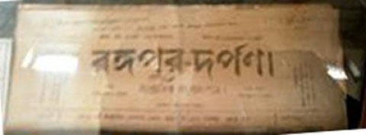
১৯৯২ সালে প্রিন্টিং জগতে বিপ্লব সাধিত হয় কম্পিউটার কম্পোজের মাধ্যমে অফসেট প্রিন্ট আসায়। এসময় শিল্পপতি রহিম উদ্দিন ভরসার অর্থায়নে প্রকাশিত হয় "দৈনিক যুগের আলো" যা এখনও প্রকাশিত হয়ে যাচ্ছে। বর্তমানে পত্রিকাটি বহুল প্রচারিত একটি স্থানীয় সংবাদপত্র। নব্বইয়ের দশকের প্রথম ভাগে ফজলুল হকের সম্পাদনায় প্রকাশিত হয় "দৈনিক পরিবেশ"। বর্তমানে পত্রিকাটি বহুল প্রচারিত। ১৯৯৩ সালে দৈনিক বিজলী নামে একটি দৈনিক পত্রিকা প্রকাশিত হলেও তা বন্ধ হয়ে যায়। ১৯৯৭ সালে দৈনিক রংপুর পৃথক ব্যবস্থাপনায় প্রকাশিত হলেও কিছুদিন পরে তা অনিয়মিত হয়ে যায়। ১৯৯১ সালে বীর মুক্তিযোদ্ধা মুকুল মুস্তাফিজের সম্পাদনায় প্রকাশিত হয় "সাপ্তাহিক অটল"। তিনি দুরারোগ্য ক্যান্সারে আক্রান্ত হলে ১৭ বছর চলার পরে পত্রিকাটি বন্ধ হয়ে যায়। ২০০০ সালে হাবিবুর রহমানের সম্পাদনায় প্রকাশিত হয় দৈনিক অর্জন। এরপরে প্রকাশিত হয় "দৈনিক রংপুর চিত্র", "দৈনিক মায়া বাজার","দৈনিক সাইফ"। এই পত্রিকা গুলি এখনও প্রকাশিত হয়ে যাচ্ছে নিয়মিত এবং ভূমিকা রাখছে রংপুরের সার্বিক উন্নয়নে।
তথ্য সূত্র :
১) লেখক, সাংবাদিক মাহবুব রহমান হাবু ভাইয়ের প্রবন্ধ : "রংপুরের সাংস্কৃতিক প্রেক্ষাপট"
২) রংপুর সংবর্তিকা : অধ্যাপক আব্দুল আলিম উদ্দিন
৩) বৃহত্তর রংপুরের ইতিহাস : মোস্তফা তোফায়েল

